八年级物理下册
【力学】作图题训练
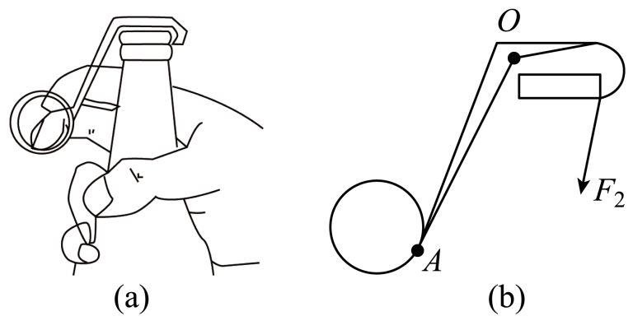
1．如图，（a）图所示是一种新型开瓶器，借助它可单手轻易开启啤酒瓶盖，该开瓶器可看作一个杠杆。请在（b）图中画出该开瓶器工作时作用在A点的动力F1的示意图和阻力F2的力臂L2。

【如图】

2．在图中，重为3N的小球静止在水平地面上，请用力的图示法画出小球受到的重力G。
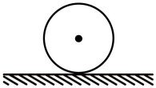
【如图】

3．在图中，小球受到绳子的拉力F大小为10牛，用力的图示法画出拉力F。
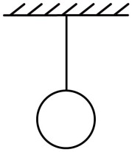
【如图】

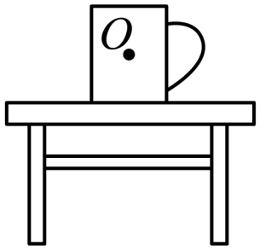
4．如图所示，作出静止在桌面上的茶杯所受重力的示意图。
【如图】

5．木块在水平向左的拉力作用下做匀速直线运动，请在图中画出木块在水平方向的受力示意图。
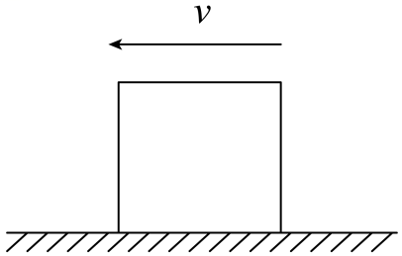
【如图】

6．如图所示，请作出静止在斜面上的小球所受重力和支持力的示意图。
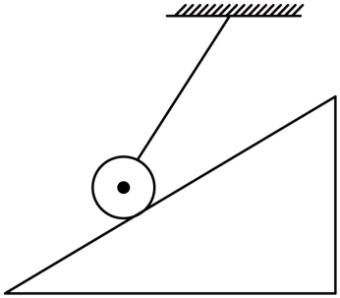
【如图】

7．如图所示，木块A沿着斜面向上运动，请在图中作出木块A受力的示意图。
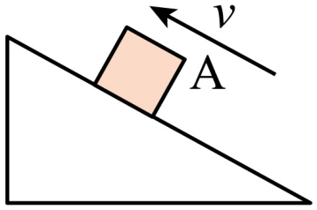
【如图】

8．如图所示，画出小球所受重力的示意图。
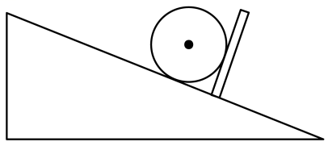
【如图】

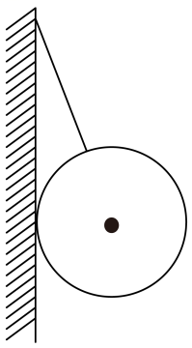
9．如图所示，请作出小球所受重力和支持力的示意图。

【如图】

10．在图中画出牛奶罐从向斜上方飞出至落地前瞬间具有的动能与时间关系图像。
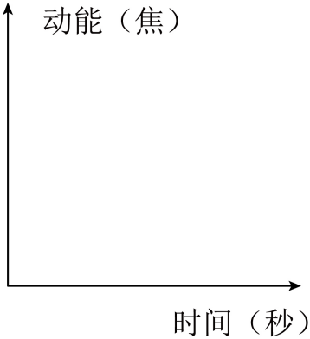

【如图】

11．如图为2022年北京冬奥会高山滑雪比赛的场景，该情景可以简化为题图所示的力学模型，请在图中A点画出运动员在斜面上的受力示意图。
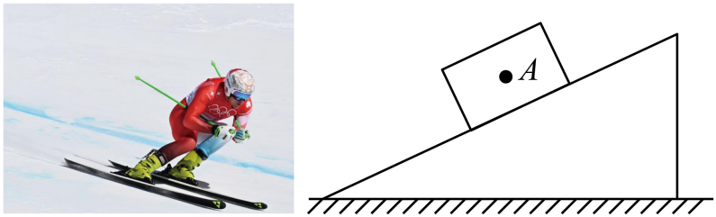
【如图】

12．如图所示，重5N的木块静止在水平桌面上。请在图中画出木块所受支持力的示意图。
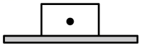
【如图】

13．如图所示，小车从斜面上滑下来最终停在B处。请画出小车在A处所受力的示意图。
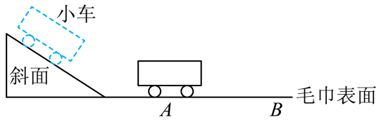

【如图】

14．请在图中画出小球的受力示意图（小球与斜面刚好接触）。
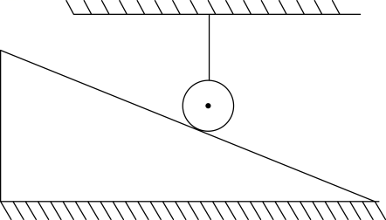
【如图】

15．请画出缆车的轿厢（以方框表示）匀速上升时的受力示意图（不计空气阻力）。
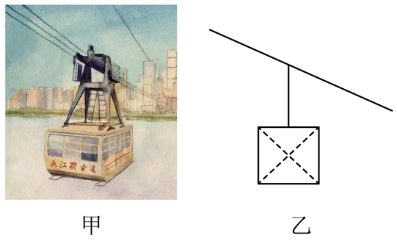
【如图】

八年级物理下册
【力学】作图题训练
1．如图，（a）图所示是一种新型开瓶器，借助它可单手轻易开启啤酒瓶盖，该开瓶器可看作一个杠杆。请在（b）图中画出该开瓶器工作时作用在A点的动力F1的示意图和阻力F2的力臂L2。

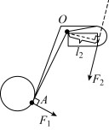
【如图】

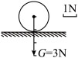
2．在图中，重为3N的小球静止在水平地面上，请用力的图示法画出小球受到的重力G。
【如图】

3．在图中，小球受到绳子的拉力F大小为10牛，用力的图示法画出拉力F。
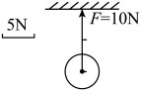
【如图】

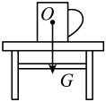
4．如图所示，作出静止在桌面上的茶杯所受重力的示意图。
【如图】

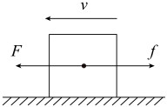
5．木块在水平向左的拉力作用下做匀速直线运动，请在图中画出木块在水平方向的受力示意图。
【如图】

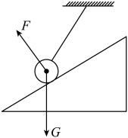
6．如图所示，请作出静止在斜面上的小球所受重力和支持力的示意图。
【如图】

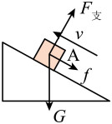
7．如图所示，木块A沿着斜面向上运动，请在图中作出木块A受力的示意图。
【如图】

8．如图所示，画出小球所受重力的示意图。
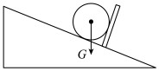
【如图】

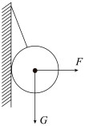
9．如图所示，请作出小球所受重力和支持力的示意图。

【如图】

10．在图中画出牛奶罐从向斜上方飞出至落地前瞬间具有的动能与时间关系图像。
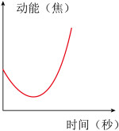

【如图】

11．如图为2022年北京冬奥会高山滑雪比赛的场景，该情景可以简化为题图所示的力学模型，请在图中A点画出运动员在斜面上的受力示意图。
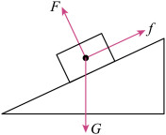
【如图】

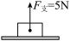
12．如图所示，重5N的木块静止在水平桌面上。请在图中画出木块所受支持力的示意图。
【如图】

13．如图所示，小车从斜面上滑下来最终停在B处。请画出小车在A处所受力的示意图。

【如图】
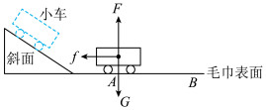

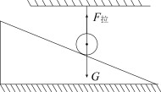
14．请在图中画出小球的受力示意图（小球与斜面刚好接触）。
【如图】

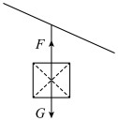
15．请画出缆车的轿厢（以方框表示）匀速上升时的受力示意图（不计空气阻力）。
【如图】

